SAĞLIK;
- Yalnızca hastalık ve
sakatlığın olmayışı
değil, fiziksel, ruhsal ve sosyal yönden tam bir iyilik halidir.

TEMİZLİK

- Sağlığa zarar verecek ortamlardan korunmak için yapılacak uygulamalar ve alınan önlemlerin tümüne denir.

KİŞİSEL TEMİZLİK

- Her insan kendi temizliğinden kendisi
sorumludur,
- Bakımlı ve temiz olmak sağlıklı bir yaşamın ilk
koşullarından biridir.

VÜCUDUN GENEL TEMİZLİĞİ
- Cilt temizliği ve banyo yapma
- Saç temizliği ve bakımı
- Yüz, göz ve kulak temizliği
- Ağız ve diş sağlığı
- Cinsel bölgenin temizliği
- El ve tırnak temizliği ve bakımı
- Ayak temizliği ve bakımı
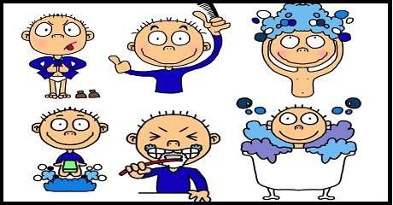

KİŞİSEL TEMİZLİK İLE PEK ÇOK HASTALIĞIN
ÖNÜNE GEÇİLMEKTEDİR
- İshalli hastalıklar
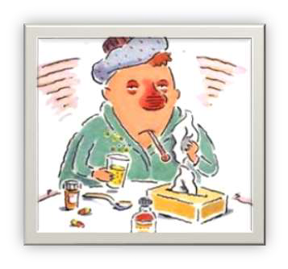
- Soğuk algınlıkları
- Cildin mikrobik hastalıkları
- Cildin mantar, uyuz ve bitlenme gibi parazitlerle oluşan hastalıkları
- Bazı alerjik hastalıklar
- Vücut kokusu

VÜCUT KOKUSU

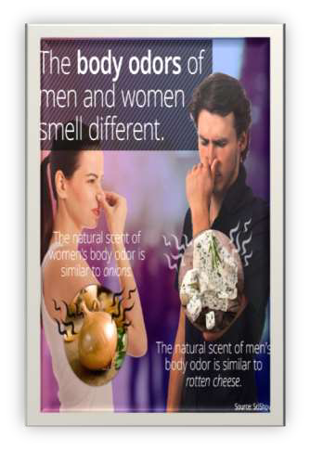
- Vücut yüzeyinde bulunan mikropların teri parçalamasına bağlı olarak meydana gelmektedir.
- Koku meydana getiren vücut bölgeleri ayaklar, kıl köklerinin yoğun olduğu kasık ve koltuk altlarıdır.

VÜCUT KOKUSU
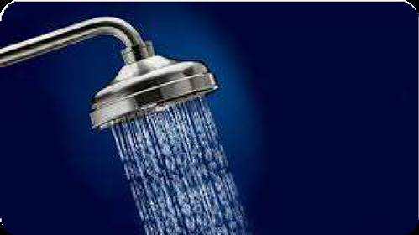
  - Her gün banyo yapılamadığı durumlarda koltuk altı önce sabunlu bir bezle, sonra su ile iyice silinmeli ve
temizlenmelidir.
  - Deri üzerine daha sonra bir deodorant veya ter önleyici uygulanabilir.
  - Deodorantlar temizlik aracı değildir, kokuyu sadece maskelerler.

CİLT TEMİZLİĞİ VE BANYO YAPMA

- Özellikle deri yüzeyinde bulunan mikropların, yığılan kirlerin, ter ve diğer vücut ifrazatının uzaklaştırılması ve dökülen yüzeysel
hücrelerin atılması için mümkün olduğunca sık
yıkanmak gerekir.

CİLT TEMİZLİĞİ VE BANYO YAPMA
  - Yıkanma, su ve sabun kullanarak derinin ovulması ve
kirin akıtılmasıdır.
  - Yıkanma sırasında yıkanmayı kolaylaştıracak araç ve
gereçlerden yararlanılabilir.
  - Her banyodan sonra iç çamaşırları ve giysiler
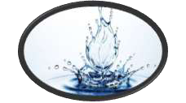
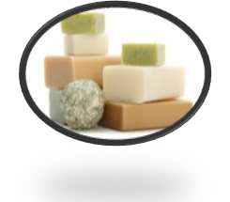
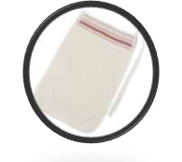
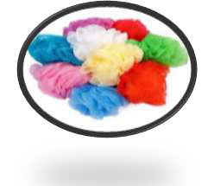
değiştirilmelidir.

SAÇ TEMİZLİĞİ VE BAKIMI
  - Sağlıklı saçlara sahip olmak için düzenli
biçimde yıkamak gerekmektedir.
  - Normal bir saçın haftada en az bir ya da iki kez yıkanması gerekmektedir. Yağlı saçlar ise daha sık yıkanmalıdır.
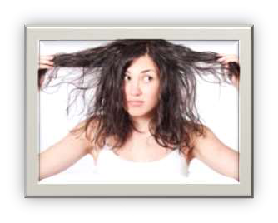

SAÇ TEMİZLİĞİ VE BAKIMI
  - Şampuan seçimine dikkat edilmelidir.
  - Saç diplerinde kepek varsa, sık sık çok sıcak olmayan su ve sabunla yıkamak yararlı olabilir. Saçlar bol su ile iyice durulandıktan sonra da kepeklenme önlenemiyorsa bir sağlık kuruluşuna başvurulmalıdır.
  - Kişisel olarak kullanılan fırça ve taraklar sık aralıklarla sıcak sabunlu su ile yıkanmalı ve durulanmalıdır.

AĞIZ TEMİZLİĞİ VE BAKIMI
- Diş ve diş etlerinin temizlenmesi, ağzın bol su ile çalkalanması, diş etlerinin uyarılması ağız bakımı ile sağlanır.
- Ağız bakımına dikkat edilmediği takdirde ağız kokusu, diş eti rahatsızlıkları, çiğneme güçlüğü ve hazımsızlık görülür,

AĞIZ TEMİZLİĞİ

- Ağız bakımında amaç, ağzın tüm organizmalardan temizlenmesi değil, daha çok birikmiş yiyecek artıklarının temizlenmesidir.

AĞIZ TEMİZLİĞİ
- Dişler günde en az iki kez 3 dakika süre ile diş macunu ile tüm diş yüzeyini kapsayacak şekilde fırçalanmalıdır.
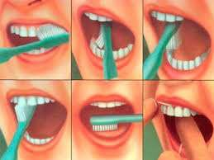
- Fırçalama işlemi yemekten sonra ilk yirmi dakika içinde yapılmalıdır.

AĞIZ TEMİZLİĞİ

  - Dişlerin arasındaki artıkları ve plakları temizlemek için diş ipi kullanılmalıdır.

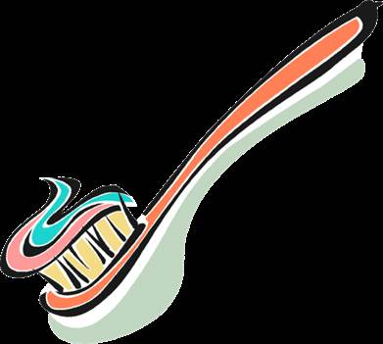
AĞIZ TEMİZLİĞİ

    - Diş temizliğinde kullanılacak fırçaların sapı elde rahat tutulabilecek biçimde olmalı, fırça ağız içinde bütün alanlara rahatça ulaşabilmeli, fırçanın kıllarının naylondan yapılmış ve yumuşak olması da önemlidir.
    - Kılların sert olması diş etinde travmalara ve
diş eti enfeksiyonlarına neden olabilir.

AĞIZ TEMİZLİĞİ

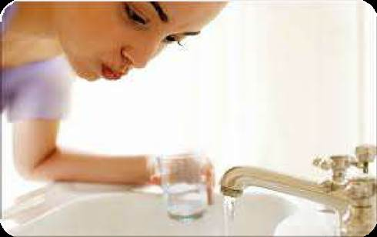
- Şekerli ve karbonhidratlı besinlerin yenmesinden sonra ağzın su ile çalkalanması ya da biraz su içilmesi de diş
çürüklerinin oluşumunu
azaltabilir.

AĞIZ HİJYENİ

  - Dişlerde çürük olmasa bile 6 ayda bir diş muayenesi
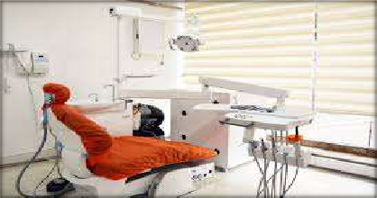
yaptırılmalıdır.

YÜZ, GÖZ VE KULAK TEMİZLİĞİ
    - Her sabah yataktan kalkıldığında su ile yüzün
yıkanması gerekmektedir.
    - Gece uykudan önce, yüzün sabunla yıkanarak temizlenmesi yüz derisi üzerindeki günün kirini arındırır.
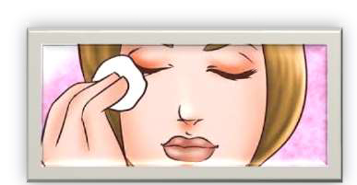
    - Makyaj yapılıyorsa her akşam yatmadan önce göz çevresinde ve yüzde bulunan makyaj artıkları uygun krem ve solüsyonlar kullanılarak ya da su ve sabunla temizlenmelidir.

KULAK TEMİZLİĞİ
    - Kulak temizliğinde kulak arkasının temizliği unutulmamalıdır,
    - Kulak içine herhangi bir cisim sokulmamalıdır, dış kulak yolunun zedelenmesi tehlikeli iltihaplanmalara neden olabilir.
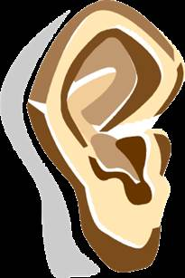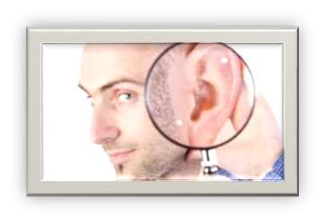

SAKAL, BIYIK TEMİZLİĞİ

      - Kullanılacak tıraş bıçağı veya tıraş makinesi kişiye özel olmalı ve mümkünse sadece sakal-bıyık temizliğinde kullanılmalıdır.

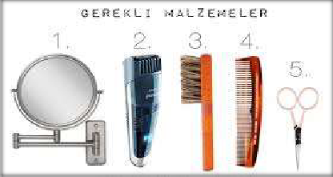

CİNSEL BÖLGENİN TEMİZLİĞİ

      - Üreme organlarının temizliğine özel olarak önem
vermek gerekmektedir.
      - Kıllı deride ter bezleri fazla sayıda olduğu için terleme ile koku rahatsız edici olabilir.
      - Mikropların bu bölgeye yerleşmesi sonucunda kaşıntı, kızarıklık, şişme, ağrı ve ısı artışı gibi iltihabın belirtileri görülmeye başlar.

EL VE TIRNAK TEMİZLİĞİ VE BAKIMI

      - Günlük yaşamda en fazla kirlenen
organların başında eller gelmektedir,
      - Olanak bulunan her ortamda; eller akar su altında sabunla, el sırtı, avuç içi ve parmak araları köpüklerle kaplanıp 15 saniye ovuşturularak (yavaşça 15'e kadar sayarak bu süre belirlenebilir)
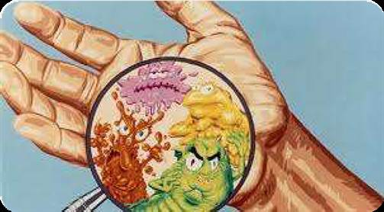
yıkanmalı, durulanmalı, başkası tarafından kullanılmamış havlu, kağıt havlu ya da kağıt mendille kurulanmalıdır.

ELLER NE ZAMAN YIKANMALIDIR?
        - Yemeklerden önce ve sonra
        - Yemek hazırlamadan önce ve sonra
        - Diş, ağız, yüz, göz temizliği yapmadan önce
        - Tuvalet gereksiniminin giderilmesinden önce ve sonra
        - Kirli, tozlu bir işi tamamladıktan sonra
        - Dışarıdan eve ve işe geldikten sonra
        - Hasta ziyaretinden sonra
        - Hiçbir iş yapılmasa dahi gün içinde çeşitli saatlerde (her zaman temiz görünecek şekilde)

EL YIKAMA ÖĞRENİM REHBERİ
UYGULAMA BASAMAKLARI
- Gerekli malzemeleri düzenleme (kuru veya sıvı sabun, akan su, kişisel
veya kağıt havlu)
- Lavaboya yaklaşma
- Musluğu açma ve elleri ıslatma
- Sabunu alma
- Sabunu dairesel hareketler ve friksiyon yaparak köpürtme
- Her iki elin parmaklarını birbirine geçirerek ve ileri geri hareket ettirerek
avuç içi ve parmak aralarını 15-30 sn iyice yıkama
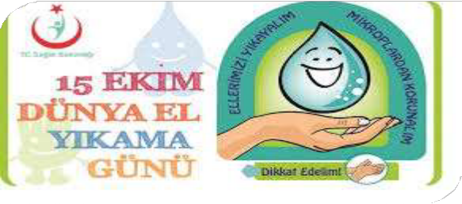
- Akan suyun altında durulama
- Kişisel veya kağıt havlu ile kurulama

TIRNAK BAKIMI
- Kişisel tırnak makası kullanılmalı,
- El tırnakları yarım ay biçiminde, ayak tırnakları ise düz olarak kesilmelidir (ayak tırnaklarının yarım ay biçiminde
kesilmesi tırnak batmalarına neden olabilir).

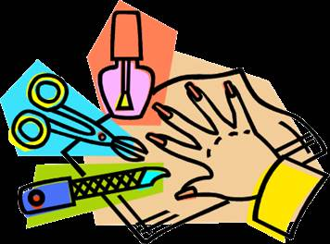
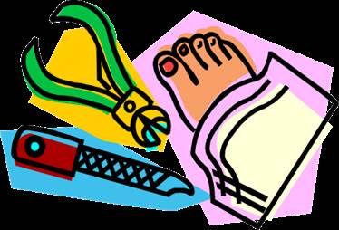

AYAK TEMİZLİĞİ
- Ayaklar her gün çorap ve ayakkabı içerisinde
terlediğinden düzenli olarak yıkanmalıdır,
- Her yıkamadan sonra parmak araları havlu ile iyice
kurulanarak mantar enfeksiyonları için ortam oluşması önlenmelidir (ayak havluları ellerin kurulanmasında kullanılmamalıdır),
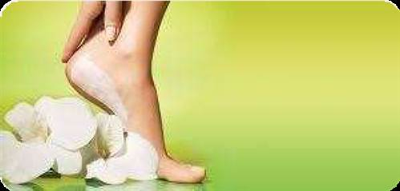
- Çoraplar pamuklu olmalı ve günlük olarak değiştirilmelidir.

KİŞİSEL EŞYA TEMİZLİĞİ
- Vücut temizliği kadar kullanılan çamaşır ve
diğer eşyalar da önemlidir,
- Çamaşırlar, yatak yorgan takımları ve diğer özel eşyalar sıcak su ve deterjanlı maddeler ile belirli aralıklarla yıkanır,
- Bol bol temiz su ile durulanır,
- Kuruduktan sonra ütülenir, çamaşırların
ütülenmesi ısı ile dezenfeksiyon sayılır.

